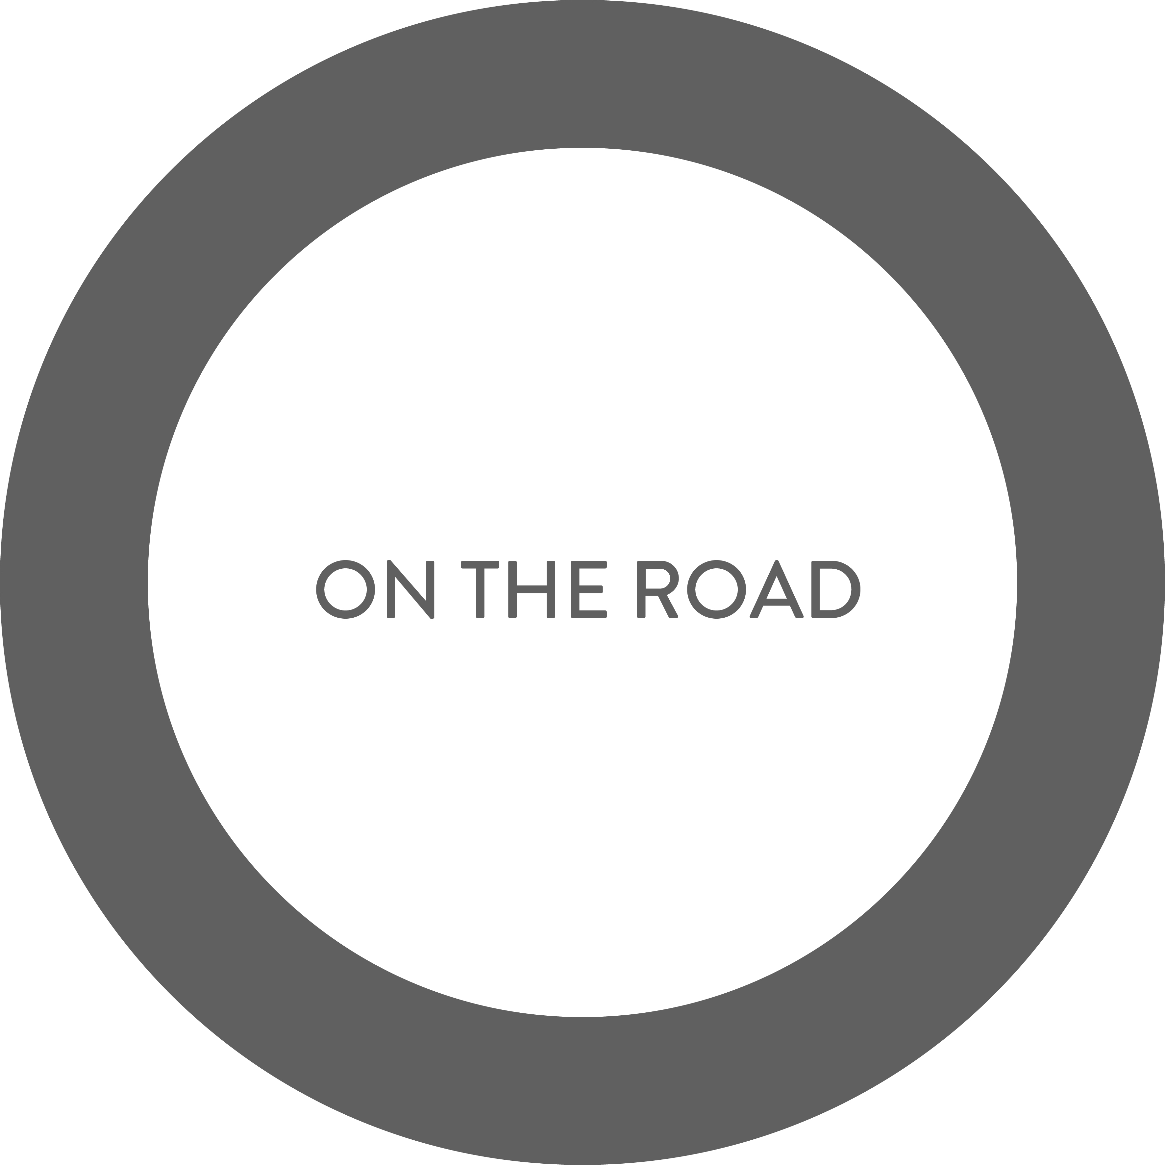

Sonny Pimentel
On The Road Latinoamérica
Tel: +1 770 580 5755
Email: sonnypim@gmail.com

COMUNICADO DE PRENSA - PARA SU PUBLICACIÓN INMEDIATA

Ksana Spirits: Artistas Latinoamericanos participan en exhibición internacional en Italia

El proyecto On The Road hace su segunda parada en Milán.

MILÁN, ITALIA — El Milán Arte y Centro de Eventos presentará la exposición titulada “Ksana Spirits”, el 21 de septiembre de 2017 en la ciudad italiana. Once artistas internacionales de siete países, algunos provenientes de Chile, México, y Venezuela, participarán en la segunda instalación del proyecto “On The Road”, una serie de exposiciones que propone un equilibrio al valor estético a través de costumbres culturales y diferentes medios de arte. La selección de las obras estuvo a cargo de la curadora Gaoya Yang, con el propósito de crear un ambiente con placer estético e intercambio cultural para el público y profesionales.

Del 21 al 28 de septiembre, el espacio artístico llevará a cabo un diálogo entre el arte y las emociones en torno al tema de la exposición, “Ksana Spirits”. Del sánscrito, Ksana se define como un momento imperceptible y corto. Las emociones humanas están ocultas, son complejas e innumerables que surgen y cesan en el Ksana, asimismo dotan al artista y lo convierten en un conjunto de espíritus nómadas. Los once artistas han creado una colección de emociones — filtradas gracias a las formas distintivas de pensamiento y expresiones artísticas, que han hecho posible construir estrecha comunicación con otras entidades en el tiempo y el espacio contemporáneos.

Los Espíritus Nómadas de Latinoamérica

Entre los participantes de la exposición internacional se encuentran los latinoamericanos Araceli Valdivia de Chile, Sonny Pimentel de México, y Francisco Rizquez de Venezuela. El trabajo fotográfico de los artistas latinoamericanos resguarda emociones que se viven desde la cruda realidad por la tensión política, hasta composiciones ambiguas que interpretan la realidad y atestiguan la cotidianidad durante sus viajes.

Las obras latinoamericanas consisten en las siguientes series. “Enloquece on your Hands” de Araceli Valdivia es una propuesta silenciosa donde se muestra el inicio de su viaje artístico con el fin de reconocer y levantar el lugar que ocupan las artes y la cultura actualmente en Chile. “Mirador” de Sonny Pimentel es una serie de composiciones ambiguas de paisajes estadounidenses que representan metafóricamente el ambiente sociopolítico actual del país desde su óptica como inmigrante mexicana. Como última “Protestas en Caracas” de Francisco Rizquez es una serie constituida por fotografías crudas y directas que manifiestan la situación sociopolítica, así como las masivas protestas en el país venezolano. Así, el intercambio cultural entre los fotógrafos latinoamericanos y el resto de los artistas internacionales pretende construir una estrecha comunicación con la finalidad de dialogar y crear consciencia sobre el mundo actual por medio de experiencias personales.

El resto de la exposición internacional se conforma por los artistas Bill Anderson (EE.UU.), Aditya Tri Hanggono (Indonesia), Zhenfei Liu (China), Motoi Takahashi (Japón), Pin Wang (China), Yao Yao (China), y el duo Bai Feng & Juntao Yang (China).

Con el patrocinio de AGSP Fashion Consulting y Immaterial Media, el proyecto “On The Road” fundado por Gaoya Yang comenzó su primera exposición en Beijing, China en diciembre de 2016. Veintiocho fotografías de diversos artistas emergentes de China, Ecuador, y México fueron presentadas por primera vez en la galería de arte PDFCHIC para el público internacional. Para más información, visita su página de Facebook y cuenta de Instagram: @OTRProject, o favor de contactar a Ms. Yang a grace@immaterialmedia.com.

